**GUÍA DIAGNÓSTICA - GRADO NOVENO – PERIODO 1**

**BIENVENIDOS MIS QUERIDOS ESTUDIANTES A ESTE NUEVO AÑO ESCOLAR**

La Docente Sandra Milena Acosta les da la bienvenida a la **asignatura de Informática.**

**¿Qué necesitas?** Motivación e interés por iniciar un nuevo viaje, siempre estar atento a las indicaciones y querer siempre aprender.

**INICIEMOS NUESTRO VIAJE**

Recuerda que en el periodo anterior vimos que la informática es la ciencia que estudia el tratamiento de la información a través del computador que es una máquina que nos permite comunicarnos. El computador está compuesto por el hardware y el software. El hardware son todos los dispositivos que se pueden conectar a la C.P.U. y que nos permiten ingresar y extraer información y el software son el conjunto de programas que están instalados en el computador que no se pueden tocar, pero sí instalar. Estos programas están compuestos por una serie de rutinas, las cuales están formadas por instrucciones, procedimientos y comandos que conforman dicho programa. Cada programa, consiste en un código que se suele escribir en un lenguaje de programación de alto nivel o lenguaje de máquina. El lenguaje de máquina es el único lenguaje que entiende la computadora y consiste en un conjunto de 0 y 1 que se conocen como el lenguaje binario.

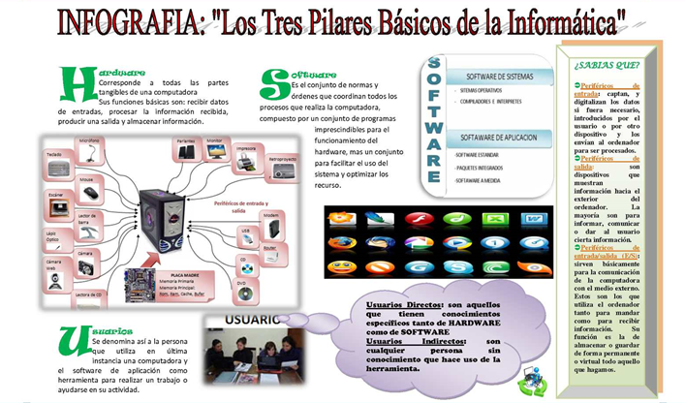

De acuerdo con lo que has aprendido, la comprensión del texto y la infografía contesta:

1. ¿Cuál es el objetivo de la informática?
2. ¿Cuál es la diferencia entre hardware y software?
3. ¿Qué relación tiene las rutinas con el diseño de un programa?
4. ¿Cuál es la importancia del lenguaje binario?
5. De acuerdo con la infografía realiza un mapa conceptual sobre la clasificación del hardware, software y los tipos de usuarios.

**“EL ÈXITO ES EL RESULTADO DE LA DEDICACIÒN”… Bienvenidos**